22 ans Aronde

-Alain, as-tu besoin d’une voiture ?
Bien sûr, Papa, ma vieille 4L a rendu l’âme et je n’aurai ma nouvelle que dans 5 mois.
-On vient de retrouver la Simca Aronde que Jacques s’était fait voler à Paris. J’ai téléphoné à Monsieur Legué, l’assureur. Il m’a répondu :
-Francis, tu en fais ce que tu veux.
Cette Aronde me rend bien des services.

En Vendée, avec 2 copains, nous partons en tournée Cinéma.
Lunettes de soleil, Habits « Nouvelle Vague », Belle voiture 75 (Paris), Documents sur le cinéma. Le Show-biz débarque pour découvrir les futures vedettes.
Pêche nombreuse et variée : Crevettes, Sardines, Morues…

Merci, Aronde. En plus, tes sièges couchettes sont merveilleux.

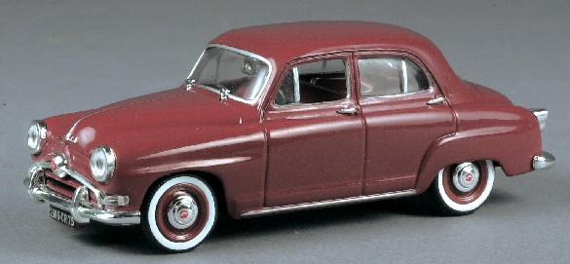
Aronde 1954

© tricotin.net/Histoires 02/09/07 2220

